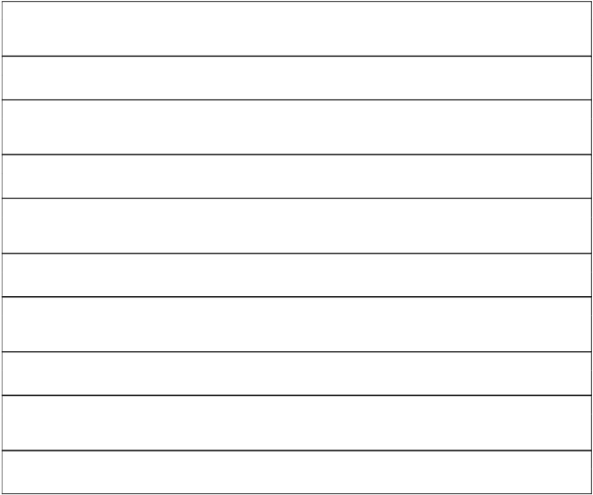Modello BADMINTON-
CAMPIONATI STUDENTESCHI 2018-2019
BADMINTON
GALLARATE – 29 marzo 2019

SCUOLA 2° GRADO ________________________________________________________________

E.MAIL DELLA SCUOLA ________________________________________________________________

N. TELEFONO ________________________________________________________

DOCENTE RESPONSABILE _____________________________________________________

N. CELLULARE ______________________________________________________

SQUADRA ALLIEVI minimo 4 alunni (2M + 2F) massimo 10 alunni (5M+5F)
Data di nascita

COGNOME_________________________NOME_________________ ___ / ___ /____

COGNOME_________________________NOME__________________ ___/___ /___

COGNOME_________________________NOME_________________ ___/___ /____

COGNOME_________________________NOME___________________ ___/___ /___

COGNOME_________________________NOME_________________ ___ / ___ /____

COGNOME_________________________NOME__________________ ___/___ /___

COGNOME_________________________NOME_________________ ___/___ /____

COGNOME_________________________NOME___________________ ___/___ /___

COGNOME_________________________NOME_________________ ___ / ___ /____

COGNOME_________________________NOME__________________ ___/___ /___

Firma del Dirigente Scolastico

Da inviare via email all’Ufficio Educazione Fisica di Varese entro il 22 marzo 2019
_____ / _____ / ______
_____ / _____ / ______
_____ / _____ / ______
_____ / _____ / ______
Modello BADMINTON-
CAMPIONATI STUDENTESCHI 2018-2019
BADMINTON
GALLARATE – 29 marzo 2019

SCUOLA 2° GRADO
__________________________________________________________________________

E.MAIL DELLA SCUOLA _______________________________________________________

N. TELEFONO _______________________________________________________________

DOCENTE RESPONSABILE _____________________________________________________

N. CELLULARE ______________________________________________________________

MASCHILE

FEMMINILE
COGNOME NOME date di nascita

Firma del Dirigente Scolastico
COGNOME NOME date di nascita

Da inviare via email all’Ufficio Educazione Fisica di Varese entro il 22/3/2019

